SOVITTELU RY:N TOIMINTAKERTOMUS 2021

Sisällys

Sovittelu ry:n toimintakertomus 3
Toimintavuoden erityispiirteet 3
Toimijan ja toiminnan kuvaus 3
Perustiedot 4
Sovittelu ry:n hallitus 2021 4
Henkilöstö 2021 4
Ostopalvelut 6
Sovittelu ry työnantajana 6
Henkilötietojen käsitteleminen, tietosuoja ja arkistointi 7
Toimialue ja tilat vuonna 2021 7
Vapaaehtoiset sovittelijat 9
Vapaaehtoisten sovittelijoiden koulutukset ja seminaarit 9
Viestintä ja vaikuttaminen 10
Hallinto ja talous 2021 11
Toiminnan seuranta ja arviointi, määrälliset tavoitteet 13
Sovittelualoitteet 2021 14

Sovittelu ry:n toimintakertomus
Sovittelu ry:n toimintakertomuksessa kuvataan toimijan ja toiminnan tarkoitus, menneen toiminta- ja varainhoitovuoden keskeiset tavoitteet ja toiminnan sisältö.

Toimintavuoden erityispiirteet
Vuosi 2021 oli Sovittelu ry:n 31 toimintavuosi. Vuosi oli haastava rikos- ja riita-asioiden sovittelulle, koska pandemian vuoksi alueella oli kokoontumisrajoituksia ja asiakkaiden kohtaamisia jouduttiin toteuttamaan edelleen verkkovälitteisesti. Vapaaehtoissovittelijat ovat tottuneet etäsovittelut ja webinaarit mahdollistavan IT-infran ja Microsoft Teams-ohjelman käyttöön.

Sovittelijoiden peruskoulutus päättyi toukokuussa 2021 koko toiminta-alueella. Kolme vakituista sovitteluohjaajaa siirtyi muihin tehtäviin ja yksi jäi vanhempainvapaalle. Henkilöstömuutokset haastoivat toimintaa ja työyhteisön voimavaroja.

Toimijan ja toiminnan kuvaus
Sovittelu ry on perustettu 1990 ja sen tarkoituksena on kansalaisten sosiaaliseen vastuuseen perustuen edistää ja ylläpitää yksityisen henkilön, perheen sekä yhteisön sosiaalista turvallisuutta ja toimintakykyä.

Tarkoituksensa toteuttamiseksi ja sääntöjensä mukaisesti yhdistys:
- Järjestää toimeksiantosopimuksen mukaisesti rikosten ja riitojen sovittelutoimintaa
- Kokoaa yhteen vapaaehtoisia sovittelijoita ja järjestää toimintaan liittyvää koulutusta,
ohjausta, työnohjausta ja virkistystoimintaa
- Toteuttaa sovittelutoimintaa tukevia lastensuojelun tukitoimia kuntien kanssa tehtävien sopimusten mukaisesti
- Tekee toimialaansa liittyviä esityksiä ja aloitteita sekä harjoittaa tiedotus- ja julkaisutoimintaa

Rikosasioiden sovittelulla (sovittelu) tarkoitetaan maksutonta ja vapaaehtoista, koko väestölle tarkoitettua palvelua, jossa rikoksesta epäillylle ja rikoksen uhrille järjestetään mahdollisuus puolueettoman sovittelijan välityksellä kohdata toisensa luottamuksellisesti, käsitellä rikoksesta sen uhrille aiheutuneita henkisiä ja aineellisia haittoja sekä pyrkiä omatoimisesti sopimaan toimenpiteistä niiden hyvittämiseksi.

Sovittelu voi kohdistua myös sellaisiin riita-asioihin, joissa ainakin yksi osapuoli on luonnollinen henkilö. Muu kuin rikokseen perustuvaa vahingonkorvausvaatimusta koskeva riita-asia voidaan kuitenkin ottaa soviteltavaksi vain, jos riita, sen kohde ja asiassa esitetyt vaatimukset huomioon ottaen, on vähäinen. Riita-asian sovittelusta on soveltuvin osin voimassa, mitä laissa säädetään rikosasian sovittelusta. Laki rikosasioiden ja eräiden riita-asioiden sovittelusta (2005/1015).

Sovittelu ry tuottaa sovittelupalvelua nimellä Kymi-Saimaan sovittelutoimisto.

Perustiedot
- Sovittelu ry
- Porrassalmenkatu 19 B 32, 50100 Mikkeli
- puhelin 040 596 5760 (sovittelutoimiston johtaja, vastuuhenkilö)
- sähköposti kymi-saimaa@sovittelu.fi
- LY-tunnus 0893193-4, kotikunta Mikkeli
- toimialueen poliisilaitokset ovat Itä-Suomen poliisilaitos ja Kaakkois-Suomen poliisilaitos
- toimialue kuuluu Itä-Suomen syyttäjäalueeseen.
-netissä www.sovittelu.fi ja Facebookissa https://www.facebook.com/kymi-saimaansovittelutoimisto

Sovittelu ry:n toimintaa ohjaa hallitus, joka kokoontui vuoden 2021 aikana 6 kertaa. Yhdistykseen kuuluu noin 150 jäsentä. Jäsenistö koostuu pääosin nykyisistä ja entisistä vapaaehtoissovittelijoista sekä yhteistyökumppaneista. Aktiivisia jäseniä toimintavuonna oli n. 80.

Sovittelu ry:n hallitus 2021

Mali Soininen, ISO yksikön johtaja (puheenjohtaja) Mikkeli
Ismo Kovanen, käräjätuomari (varapuheenjohtaja) Mikkeli
Pia Mäenpää, erikoissyyttäjä Mikkeli
Helena Pohjanvirta, kriisikeskuksen johtaja Mikkeli
Petri Korpisammal, rikoskomisario Lappeenranta
Tarja Väisänen, yhdyskuntaseur.tston, Sulkavan vankilan johtaja Mikkeli
Anneli Ensio, sovittelija Varkaus
Taina Piekäinen, sovittelija Mikkeli
Tanja Bradly-Ikonen, palveluesimies, joht. sosiaalityöntekijä Mikkeli
Sami Asikainen, rikoskomisario Mikkeli
Seija Laine, sovittelija Kouvola

Henkilöstö 2021

Työsuhdetiedot poistettu julkaisua varten.

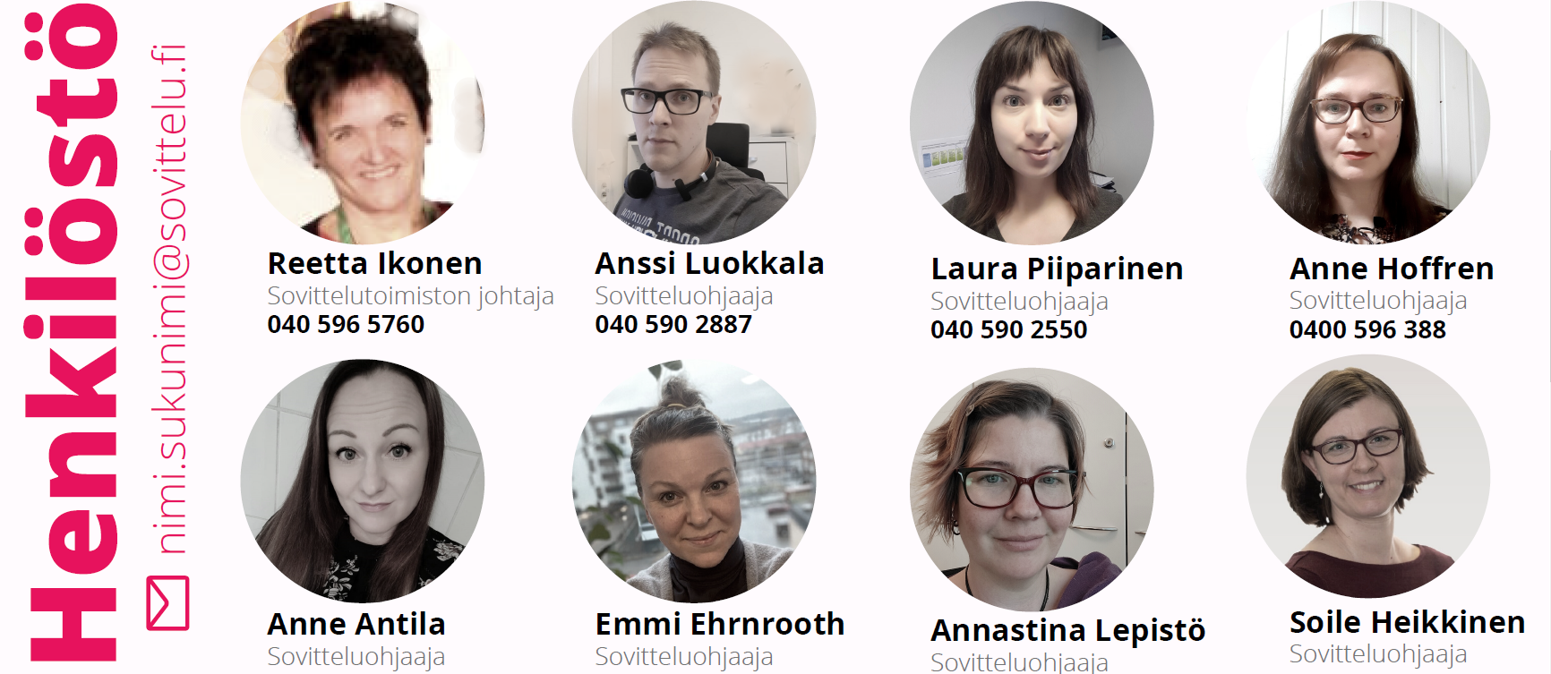

Ostopalvelut
Sovittelu ry on ulkoistanut tietotekniikan-, tiedonhallinnan-, ja tietoturvallisuuden, sekä näihin liittyvät tuki- ja ylläpitopalvelut Marski Data Oy:lle. Palveluista on tehty turvallisuussopimus 20.6.2016.

Sovittelu ry:n kirjanpito ja palkanlaskenta ostettiin Tilipalvelu Tarja Vakkila Oy:ltä vuoden 2021 loppuun asti.

Sovittelu ry:n kirjanpito ja palkanlaskenta muuttui Tilipalvelu Tarja Vakkila Oy:ltä Savon Tipiliste Oy:lle näiden yritysten yhdistymisen yhteydessä. Sovittelu ry:n kirjanpidosta ja palkanlaskennasta vastaa näin ollen 1.1.2022 alkaen Savon Tilipiste Oy.

Sovittelu ry työnantajana

Työsuojelun toimintaohjelma (Työsuojelulaki 9§/738/2002)
Työsuojelun toimintaohjelma otettiin käyttöön vuoden 2019 alussa. Sovittelu ry:n työsuojelun toimintasuunnitelman osana ovat työterveyshuollon työpaikkaselvitysraportit ja työterveyshuollon toimintasuunnitelma sekä Terveyden ja hyvinvoinnin laitokselle toimitettu turvallisuusselvitys.
Sovittelu ry:n toimipaikkoja ja työntekijöiden ja vapaaehtoissovittelijoiden työoloja arvioidaan ja niitä kehitetään työturvallisuuden ja työterveyden edistämisen kehittämistarpeet huomioiden jatkuvasti.

Työterveyshuolto
Sovittelu ry:n työntekijöiden työterveyshuollon palveluntuottaja on Terveystalo. Sopimus työterveyshuollon palveluista on tehty 1.12.2003. Terveystalon kanssa tehty työterveyshuollon toimintasuunnitelma on hyväksytty 25.11.2015 ja se on voimassa 31.12.2023 asti.

Palvelut sisältävät terveyttä ja työ- ja toimintakykyä edistävää ja ylläpitävää toimintaa sekä työterveyspainotteista sairaanhoitotoimintaa (laajuus perustaso 1). Sopimusta on tarkistettu 1.1.2021 alkaen. Terveystalo toteutti työpaikkaselvityksen Lappeenrannan sekä Kouvolan sovittelutoimistolla toimintavuonna 2021.

Keväällä 2021 toteutettiin lisäksi henkilöstön työhyvinvointikysely, jossa kartoitettiin työyhteisön ilmapiirin tilaa, toimintaympäristön toimivuutta sekä laadukkaan työn toimintaedellytyksiä ja niiden toteutumista tällä hetkellä. Kyselyn liitteenä työntekijät saivat vuoden 2018-2023 työsuojelun toimintaohjelman sekä vuoden 2021 toimintasuunnitelman, jotta työntekijä pystyi peilaamaan työhyvinvointinsa toteutumista suunniteltuun. Kyselyn vastaukset käytiin läpi yhdessä työyhteisön kesken ja nostettiin kyselystä ilmenneitä kehittämiskohteita keskustelun sekä kehittämistyön teemoiksi pohtien mm. työnohjauksen sekä koulutuksen tarvetta kehitettäviltä osin.

Työturvallisuus ja työajanhallinta
Sovittelutoimiston turvallisuudenhallintaan on tehty suunnitelma, jossa on huomioitu keskeiset psyykkiset ja fyysiset riskit ja keinot niiden minimoimiseksi. Toimistoissa noudatetaan ohjeita työ- ja tietoturvallisuudesta.

Henkilöstö valvoo turvallisuusliitteen edellyttämän turvallisuustason toteutumista säännöllisesti. Toimintavuonna 2021 ei ole ollut uhkatilanteita eikä turvallisuustason poikkeamia.

Kymi-Saimaan sovittelutoimistossa on käytössä sähköinen työajanhallintaohjelman Työvuorovelho.

Henkilötietojen käsitteleminen, tietosuoja ja arkistointi
Sovittelu ry:llä on henkilötietolain (523/1999) mukainen rekisteriseloste ja EU:n tietosuoja-asetuksen mukaiset toimintakäytännöt. Toimistoissa noudatetaan tietosuojaperiaatteita kaikissa henkilötietojen käsittelyvaiheissa.

Terveyden ja hyvinvoinninlaitoksen ja Sovittelu ry:n välisen puitesopimuksen liitteeksi täydennettiin 8.11.2018 sopimus henkilötietojen käsittelystä ja 1.1.2019 otettiin käyttöön Rikos- ja riita-asioiden sovittelun asiakaskirjausten tietosuojaohje.

Terveyden ja hyvinvoinninlaitos on EU:n yleisen tietosuoja-asetuksen mukainen rekisterinpitäjä. Henkilötietojen käsittelyn kohteena ovat vapaaehtoiset sovittelijat ja sovittelupalvelun asiakkaat.
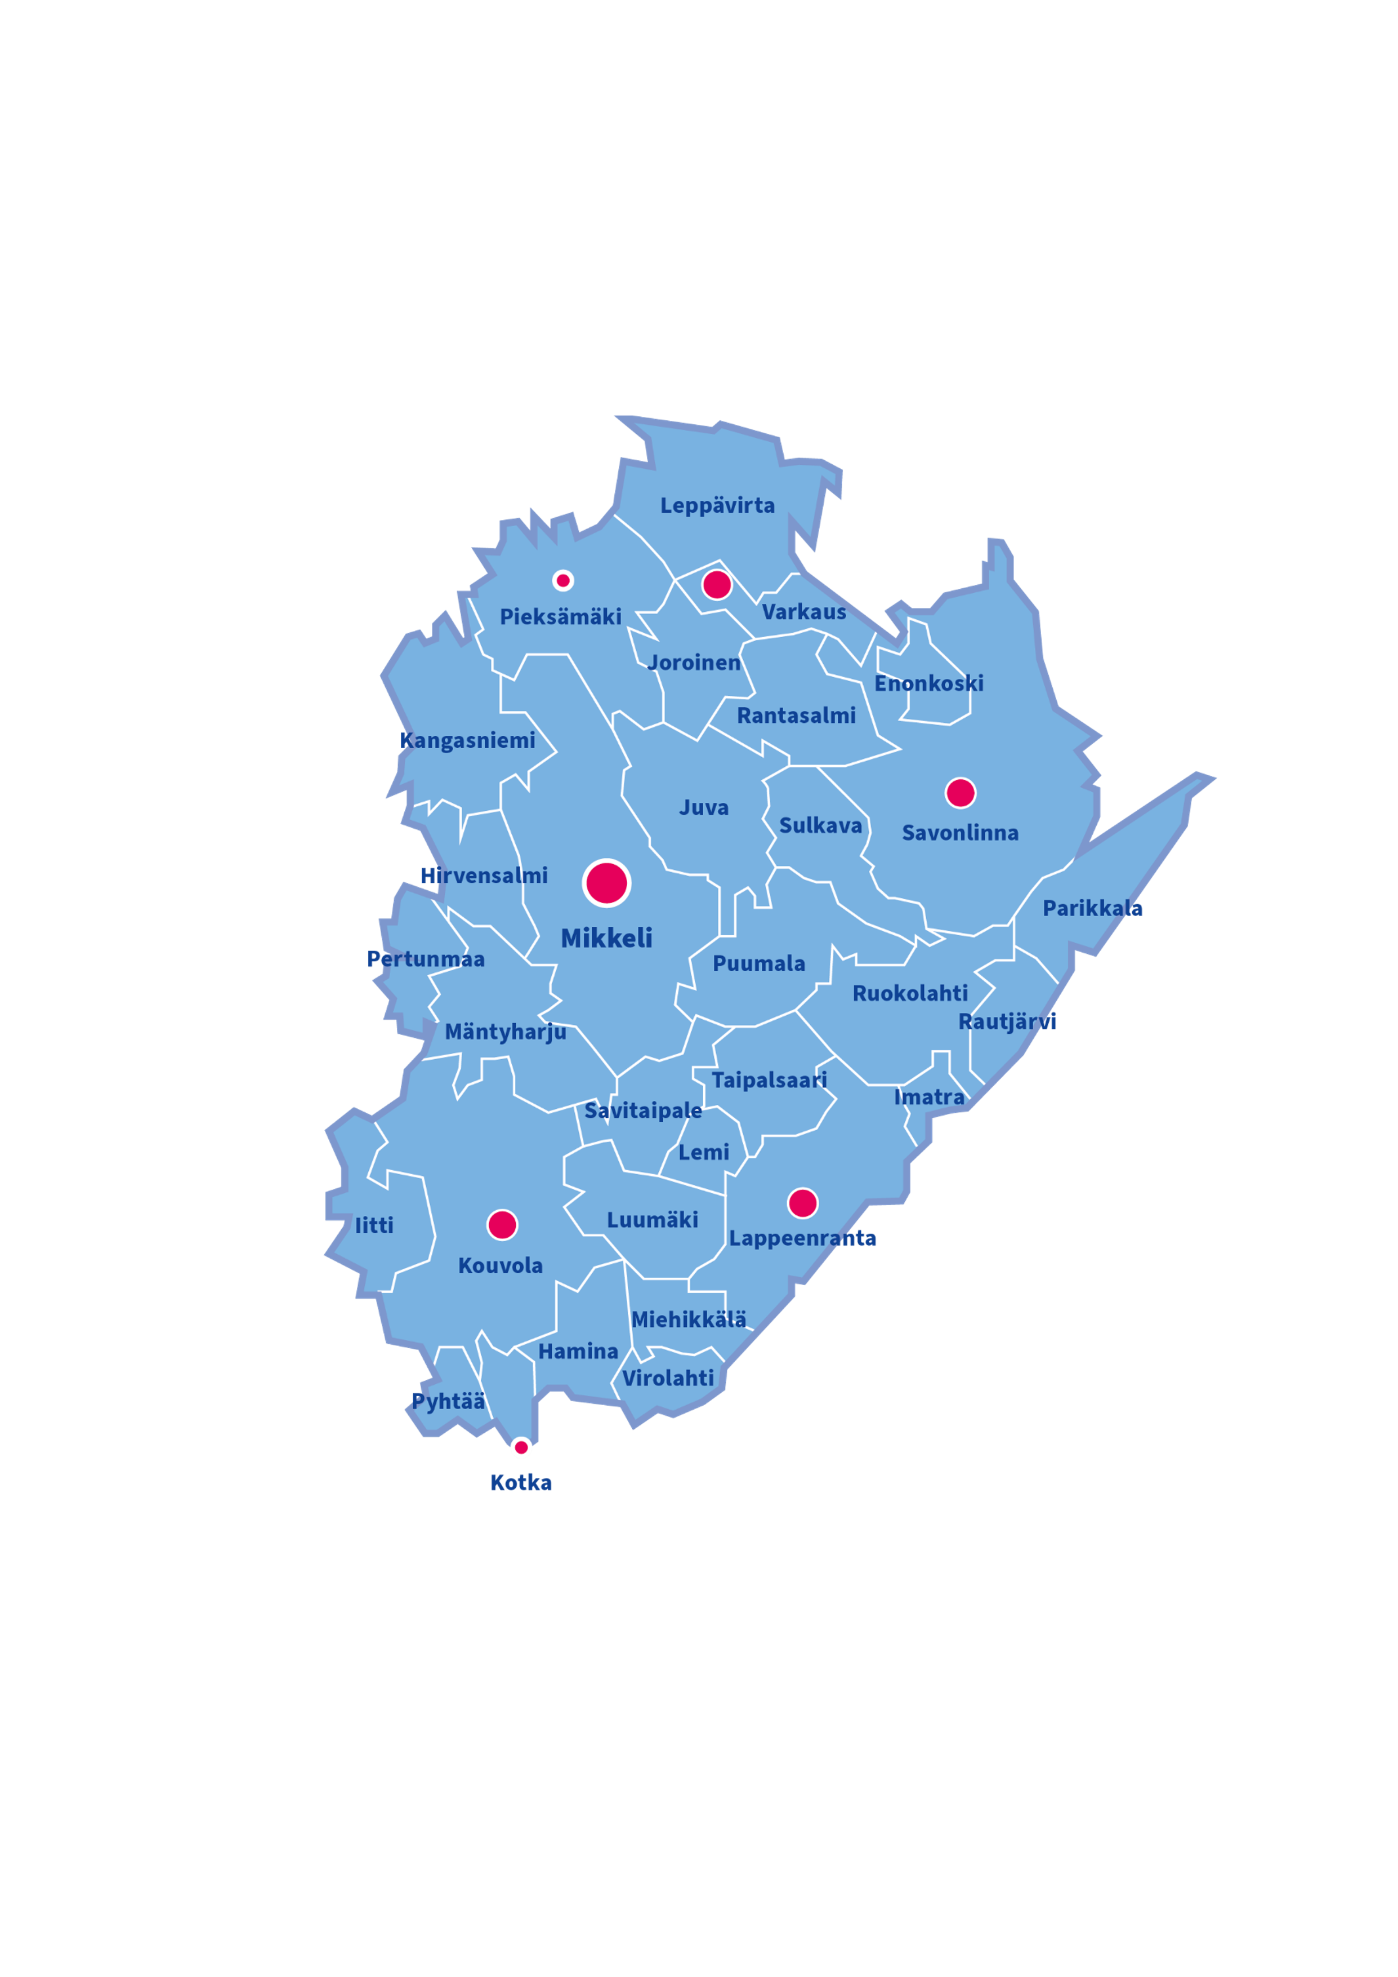
Sovittelu ry:n asiakas- hallinto ja talousarkistot säilytetään Mikkelin maakunta-arkistossa.

Toimialue ja tilat vuonna 2021

Sovittelu ry on tuottanut sovittelupalvelut Etelä-Savon ja Varkauden alueelle sekä Etelä-Karjalan ja Kymenlaakson alueelle.

Alueella on 32 kuntaa:

Mikkeli, Puumala, Juva, Sulkava, Savonlinna, Enonkoski, Rantasalmi, Joroinen, Varkaus, Pieksämäki, Kangasniemi, Pertunmaa, Mäntyharju, Hirvensalmi, Leppävirta, Pyhtää, Iitti, Kouvola, Kotka, Hamina, Virolahti, Miehikkälä, Luumäki,
Lappeenranta, Lemi, Savitaipale, Taipalsaari, Ruokolahti, Rautjärvi, Imatra ja Parikkala.
Toimialueen pinta-ala on 33 680 neliökilometriä ja alueella asuu noin 483 507 ihmistä.

Sovittelutoimistot sijaitsevat Mikkelissä, Varkaudessa, Savonlinnassa, Kouvolassa ja Lappeenrannassa. Lisäksi Etelä-Savon alueella on Pieksämäen sovittelutila ja Kaakkois-Suomen alueella on Kotkan ja Imatran sovittelutilat. Ympäristökunnissa sovitellaan kuntien virastotaloilla tai muissa julkisissa sovitteluun sopivissa tiloissa niin, että sovittelupalvelu tuotetaan asianmukaisesti ja asiakaslähtöisesti.

Ammattihenkilöstö työskentelee Lappeenrannassa, Kouvolassa, Mikkelissä, Varkaudessa ja Savonlinnassa. Sovittelutilat on varustettu kiinteillä tai kannettavilla tietokoneilla ja tulostimilla. Sovittelutiloja on käytettävissä seuraavasti:

Mikkeli Porrassalmenkatu 19 B 32, 50100 Mikkeli
Savonlinna Olavinkatu 35 A, 57130 Savonlinna
Varkaus Kissakoskenkatu 5, 78300 Varkaus
Lappeenranta Oksasenkatu 8 B 23, 53100 Lappeenranta
Kouvola Kouvolankatu 34 A 4, 45100 Kouvola
Imatra sovittelutila Lappeentie 16, 55100 Imatra
Kotka sovittelutila Kirkkokatu 8 A, 3. krs, 48100 Kotka
Pieksämäki sovittelutila Savontie 1, 2. krs, 76100 Pieksämäki
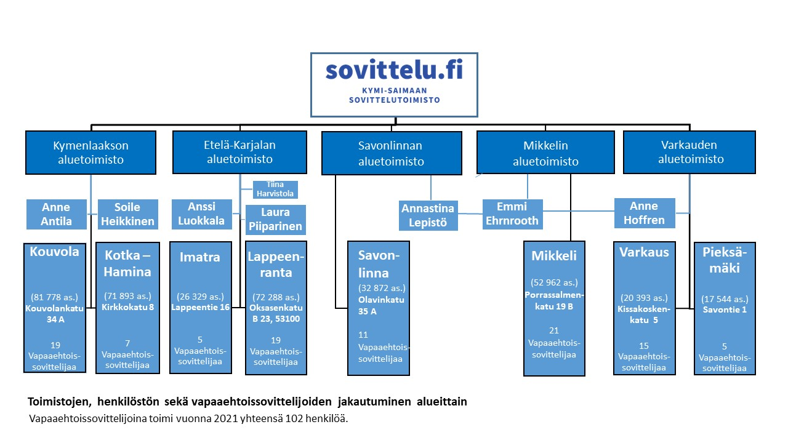

Vapaaehtoiset sovittelijat
Sovittelu ry:llä oli vuoden 2021 lopussa käytettävissä toiminta-alueellaan 102 vapaaehtoista sovittelijaa, joista lähisuhdeväkivallan sovittelijaksi erikoistuneita 40 henkilöä (tiedot SOPU). Sovittelijaresurssi kasvoi vuonna 2021 vapaaehtoissovittelijoiden peruskoulutuksen myötä.

Sovittelijaresurssi kattaa koko toimialueen ja osa sovittelijoista liikkuu tarvittaessa kunnasta toiseen.

Sovittelijat jakautuivat alueittain (tiedot SOPU):

Mikkeli 21 vapaaehtoista sovittelijaa
Savonlinna 11 vapaaehtoista sovittelijaa
Pieksämäki 5 vapaaehtoista sovittelijaa
Varkaus 15 vapaaehtoista sovittelijaa
Kouvola 19 vapaaehtoista sovittelijaa
Kotka 7 vapaaehtoista sovittelijaa
Imatra 5 vapaaehtoista sovittelijaa
Lappeenranta 19 vapaaehtoista sovittelijaa

Vapaaehtoisten sovittelijoiden koulutukset ja seminaarit
Vapaaehtoisten sovittelijoiden rekrytointi ja koulutus suoritetaan valtakunnallisen vapaaehtoistoiminnan kokonaissuunnitelman ja sovittelijoiden peruskoulutusohjelman mukaisesti.
Terveyden ja hyvinvoinnin laitoksen tuottama vapaaehtoissovittelijoiden kokonaisohjelma toimii pitkäjänteisen työn kehittämisen apuvälineenä koko Kymi-Saimaan sovittelutoimiston alueella.

Sovittelijoiden koulutuksellisia ja työnohjauksellisia ohjausiltoja järjestettiin säännöllisesti alue toimistoittain 6 - 8 kertaa vuodessa eli koko alueella noin 35 kertaa. Tilaisuuksien kävijämäärä sovittelijoiden osalta koko vuonna oli noin 317. Lisäksi tarjottiin mahdollisuus lähisuhdeväkivallan sovittelijoille osallistua ryhmätyönohjaukseen. Ryhmät toteutuivat Kymenlaaksossa ja Mikkelissä.

THL järjesti valtakunnallisen sovittelijaseminaarin etätilaisuutena 2.10.2021. Sovittelijaseminaarin yhteydessä järjestettiin sovittelijoiden syyskoulutuspäivä, joka toteutettiin koronatilanteen johdosta alueellisesti jaetusti. Mikkeliin kokoontuivat Mikkelin alueen lisäksi Savonlinnan sekä Varkauden ja Pieksämäen sovittelijat. Kymenlaakson alue sekä Etelä-Karjalan alue järjestivät tilaisuuden myös aluekohtaisesti. Paikan päälle alueellisiin tilaisuuksiin osallistui yhteensä 45 sovittelijaa. Myös sovittelijat, jotka eivät päässeet fyysisesti paikallisiin tilaisuuksiin, saivat osallistua tapahtumaan etäyhteydellä.

Vapaaehtoissovittelijoille on järjestetty myös vuosikeskusteluja toiveiden mukaan. Vapaaehtoisilla sovittelijoilla on ollut käytettävissään sovittelutehtäviä hoitaessaan työntekijöiden ammatillinen tuki ja ohjaus.

Uusien sovittelijoiden peruskoulutus saatiin päätökseen toukokuussa 2021. Koulutuksesta valmistui 24 uutta vapaaehtoissovittelijaa. Kokeneille sovittelijoille järjestettiin jatkokoulutusiltoja online-koulutuksina.

Lähisuhdeväkivaltaan erikoistuneille sovittelijoille järjestettiin koulutuspäivä Varkaudessa 27.10.2021 yhdessä Pohjois-Savon ja Pohjois-Karjalan sovittelutoimistojen kanssa. Aiheena koulutuksessa oli lähisuhdeväkivallan sovittelussa kohdattavien miesten palveluihin ohjaus ja motivointi. Koulutuspäivän lopuksi virkistyttiin tutustumalla Mekaanisen musiikin museoon.
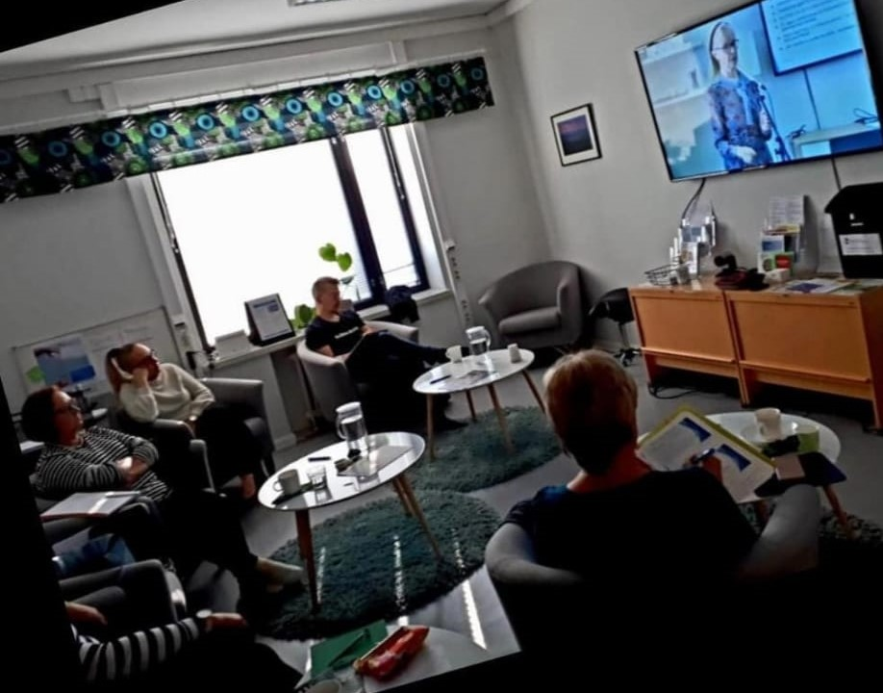

Viestintä ja vaikuttaminen
Sovittelu ry:llä on edustus valtioneuvoston asettamassa sovittelun neuvottelukunnassa toimikaudella 1.8.19 - 31.7.2022. Varsinaisena jäsenenä on sovittelutoimistonjohtaja Reetta Ikonen ja varajäsenenä sovitteluohjaaja Anssi Luokkala. Neuvottelukunnan kokouksia on ollut toimintavuonna neljä 28.1, 27.5, 9.9. ja 11.11.2021.

Oikeusministeriö oli asettanut 27.5.2020 työryhmän arvioimaan keinoja tehostaa rikosprosessia ja esitutkintalain muutostarpeita. Kymi-Saimaan sovittelutoimisto on oikeusministeriön pyynnöstä antanut lausunnon rikosprosessin tehostamisesta keskittymällä menettelyllisiin kysymyksiin, kuten asioiden sovitteluun ohjautumiseen.

Oikeusministeriö ja sosiaali- ja terveysministeriö asettivat 25.2.2020 hankkeen ja ohjausryhmän (VN 2750/2020), jonka tehtävänä oli selvittää mahdollisuuksia siirtää rikos- ja eräiden riita-asioiden sovittelu sosiaali- ja terveysministeriön hallinnonalalta oikeusministeriön hallinnonalalle. Oikeusministeriö pyysi lausuntoa ohjausryhmän raportista ja esitetyistä ehdotuksista.
Sovittelupalveluntuottaja Kymi-Saimaan sovittelutoimisto antoi lausunnon 9.4.2021. Lausunnon pääsee lukemaan oheisella verkkosivustolla: https://www.lausuntopalvelu.fi/FI/Proposal/Participation?proposalId=7527cab5-e77d-45f6-be23-438b44d29a20

Kymi-Saimaan sovittelutoimiston on laatinut toimialueelle viestintäsuunnitelman. Ulkoista viestintää toteutetaan Itä-Suomen ja Kaakkois-Suomen yhteisillä verkkosivuilla (www.sovittelu.fi) jotka uudistettiin vuoden 2019 aikana. Lisäksi tiedotuskanavina on Facebook sekä alueelliset ja paikalliset tiedotusvälineet. Kymi-Saimaan sovittelutoimistolla on käytössään Sovittelu on mahdollisuus- rikos- ja riita-asioiden sovittelun perusesite sekä Lähisuhdeväkivallan sovittelu – esite sekä poliisin pyynnöstä painettu pieni taskukokoinen sovitteluesite kenttäpoliisien käyttöön.

Monipuolisesti eri viestintäkanavia hyödyntämällä pyritään tukemaan ja edistämään niin sisäistä kuin ulkoista viestintää ja sovittelupalvelusta tiedottamista, sujuvaa verkostoyhteistyötä ja vuorovaikutusta.

Ulkoisen viestinnän kohderyhmänä ovat olleet alueella toimivat yhteistyöviranomaiset, jatko- ja tukipalvelujen tarjoajat, oppilaitokset, erilaiset alueella toimivat hankkeet ja alueen asukkaat.
Vapaaehtoissovittelijoille on tiedotettu sovittelijailloista ja ajankohtaisista asioista niin sähköpostin, WhatsApp-pikaviestipalvelun, Facebook-sivujen, intranetin kuin puhelimenkin välityksellä. Toimintavuonna 2021 yhtenäistettiin sovittelijoille sovittelutoimistoissa tarjolla saatavia materiaaleja niin, että jokaiselta Kymi-Saimaan sovittelutoimiston toimitilasta löytyy sovittelijoille hyödyllinen tieto helposti niin kutsutusta sovittelijoiden lävikkömateriaalista. Lävikkö, eli sovittelijoiden työkalupakki sisältää tiivistetysti oleellisen tiedon sovitteluprosessissa. Sovittelija voi käyttää materiaaleja oman tiedon ylläpitämiseen tai esimerkiksi havainnollistaessaan sovittelun käsitteitä asiakkaille.

Päivittäistä työntekoa sekä tehtävien jakamista toteutetaan toimivalla verkkopalvelun käytöllä. Työyhteisön sisäisen tiedottamisen ja keskustelun kanavana toimii parhaiten viikoittainen Teams-palaveri. Lisäksi työyhteisön rakentamiseksi ja yhteisten käytäntöjen luomiseksi on järjestetty suunnittelu- ja kehittämispäiviä.

Terveyden ja hyvinvoinnin laitoksen ja palveluntuottajien viestintäkanavana toimivat THL:n järjestämät kokoukset ja koulutukset.

Hallinto ja talous 2021
Vuoden 2021 talous perustuu Terveyden ja hyvinvoinnin laitoksen kanssa solmittavan palveluntuottamissopimuksen mukaiseen korvaukseen, joka on asukasluvun, pinta-alan ja rikollisuustilanteen mukaisesti vuodelle 2021 yhteensä 610 047,92 €, TE-toimiston myöntämään palkkatukeen.

Sovittelu ry:n hallintoa ja taloutta ohjaavat hallitus ja puheenjohtaja, ja operatiivisesta johdosta vastaa sovittelutoimiston johtaja. Hallitus kokoontui 6 kertaa toimintakauden aikana.

Toimintavuonna 2021 vapaaehtoissovittelijoiden kulukorvaukset ja tulkkauskulut sekä henkilöstön matkustuskulut kohosivat aiemmasta. Palkkakuluissa vuonna 2021 tuli säästöä henkilöstövajauksen ja vaihtumisen vuoksi. Toisaalta sovitteluohjaajien vaihtuvuus ja uusien valinta ja perehdyttäminen aiheuttivat normaalia enemmän matkustamista toimialueella.

Kymi-Saimaan palveluntuottamisen määrärahaa ylittyi 2803,83 €

Sovittelupalvelutoiminnan kirjanpito on eriytetty palveluntuottajan muusta kirjanpidosta ja valtionkorvauksen käyttö perustuu valtion korvauspäätökseen sekä THL:n ja Sovittelu ry:n välillä solmittuun puitesopimukseen sekä valtionavustuslakiin. Yhdistyksen talous- ja palkkahallintoa hoitaa vuoden 2021 loppuun saakka Tilipalvelu Tarja Vakkila Oy ja tilintarkastajina toimivat auktorisoidut tilintarkastajat HT- tilintarkastaja Jaana Kärkkäinen ja JHT-, HT-tilintarkastaja Mika Mikkonen Mikkelin Tilintarkastus Oy:stä.

Taloushallinnon laskujen maksuliikennettä, tarkastamista ja hyväksymistä varten otettiin käyttöön vuoden lopussa Procountor- taloushallintosovellus.
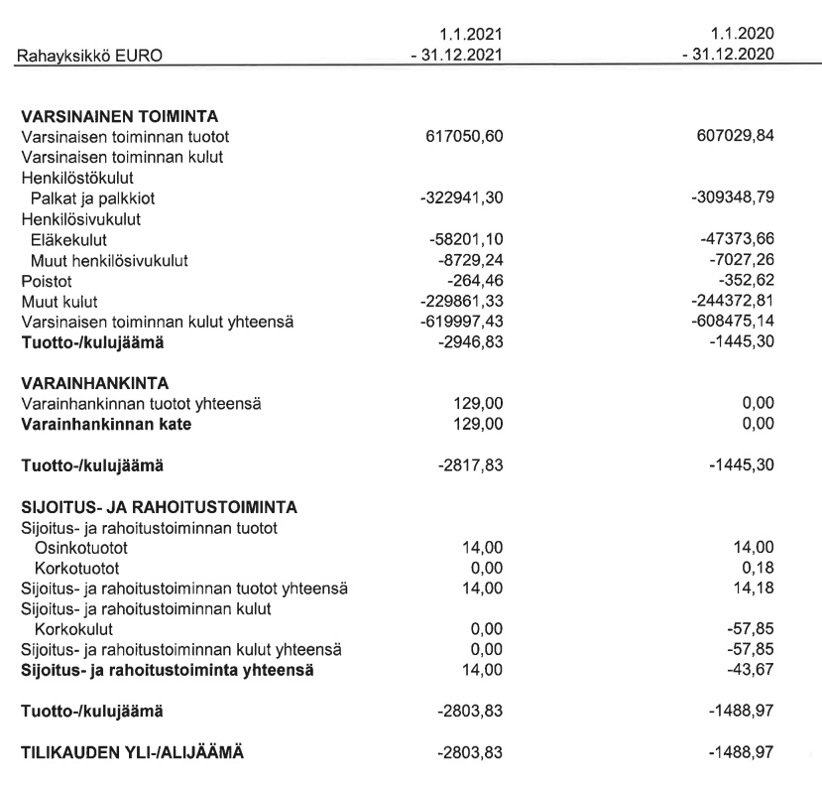

Toiminnan seuranta ja arviointi, määrälliset tavoitteet

Sovittelutoimiston vastuuhenkilö ja Sovittelu ry:n hallitus seuraavat aktiivisesti sovittelupalvelun tuottamista niin laadullisesti kuin määrällisestikin sekä palveluntarjoamista asiakaslähtöisesti lähipalveluna. Sen lisäksi valtionkorvauksen käyttöä seurataan kuukausittain.

Sovittelu ry:n tavoitteena on ollut vastaanottaa 20 - 30 rikos- tai riita-asiaa/ 10 000 asukasta kohden vuodessa. Vuonna 2021 SOPU tietokannan tilaston mukaan alueelle saapui 913 aloitetta, joka rikos tai riita-asioiksi purettuna sisälsi yhteensä 1196 rikos- tai riita-asiaa. Kymi-Saimaan sovittelutoimisto pysyi tavoitteessaan toimintavuonna 2021. (Tavoite 960-1440kpl rikos- tai riita-asiaa)

Jatkuvaa arviointia ovat myös juttujen aloitemäärien seuranta kunkin aluetoimiston alueella, sovittelujen keskeytyminen määrällisesti ja myös perusteet keskeytymiseen sekä sopimusten täyttyminen. Sopu-tietokannan keskeneräisyyden vuoksi tiedot rikos- tai riita-asioiden määrästä, sopimuksista ja sovitteluiden keskeytymisistä eivät ole vielä saatavissa.

Asiakaspalautetta seurataan THL:n laatiman asiakaspalautekyselyn avulla sekä omavalvonnalla suorasta asiakaspalautteesta sekä hallintovalituksista. Vuonna 2021 Kymi-Saimaan alueella kerättiin yhteensä 166 kappaletta. Kymi-Saimaan sovittelutoimisto keräsi eniten asiakaspalautteita muihin sovittelupalveluntuottajiin nähden ja palautteet muodostivat 15 % kaikista palautteista Suomessa. Vastausten keskiarvo oli 4,47/5. Sekä asiakaspalautteiden määrä, että vastausten keskiarvo nousivat toimintavuonna.

Itä-Suomen hallinto-oikeuteen tuli yksi valitus Kymi-Saimaan sovittelutoimiston hallintopäätöksistä.

Sovittelualoitteet 2021
Toimintavuonna Kymi-Saimaan alueelle tuli 913 rikos- tai riita-asian aloitetta, joista virka-apua toisiin sovittelutoimistoihin oli 4 kappaletta, joten saapuneiden aloitteiden kokonaismäärä oli 909. Yhdeksi sovittelualoitteeksi lasketaan esitutkintapöytäkirja tai muu vastaava toimeksianto, joka sisältää yhden tai useampia asianomistajia ja rikosasioita.

Sovittelualoitteet ohjautuvat Mikkelin esikäsittely-yksiköstä pääosin Mikkeliin, mutta myös koko Etelä-Savon alueelle.

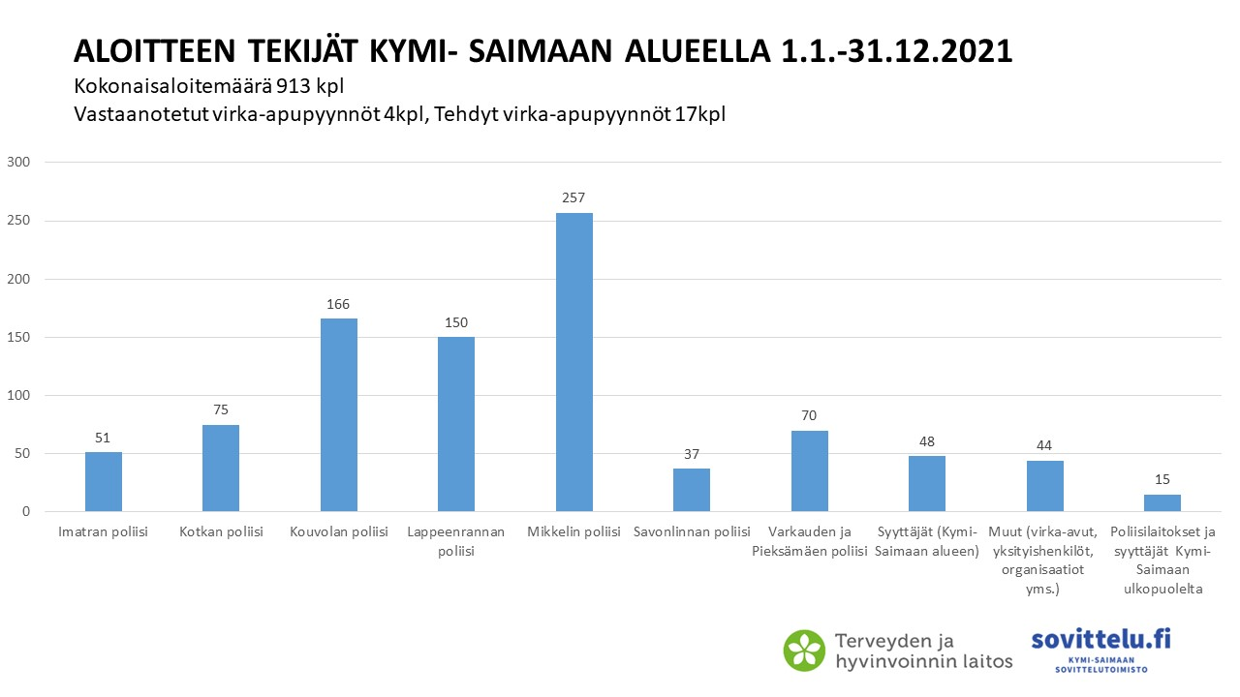

Sovittelu ry:n hallitus ja sovittelutoimiston henkilöstö kiittävät sovittelutoiminnassa mukana olevia

Toimintavuoden toiminnalliset ja määrälliset tavoitteet saavutettiin ja suunnitelmat toteutettiin pandemiasta huolimatta monilla erityisjärjestelyillä ja muuttuneessa henkilöstötilanteessa. Sovittelu ry:n henkilöstö on joustanut ja hoitanut vastuullisesti tehtäviään haasteellisessa toimintaympäristössä.
Vapaaehtoiset sovittelijat ovat sitoutuneesti ja vastuullisesti hoitaneet sovittelutilanteita omissa kodeissa, sovittelutoimistoilla, terveysturvallisuuden täyttävissä suuremmissa ulkopuolisissa toimitiloissa sekä ottaneet ennakkoluulottomasti käyttöön Teams-sovelluksen ja neuvottelulaitteet ja toteuttaneet etäsovitteluja kiitettävästi.

